MODELO CANVAS O LIENZO

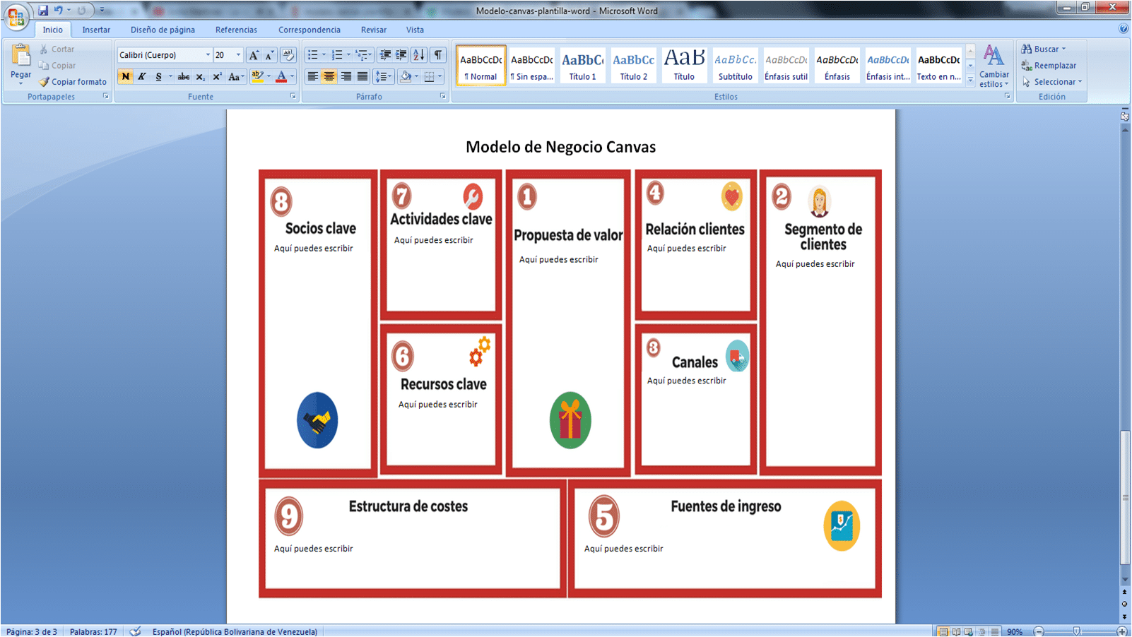

PROPUESTA DE VALOR

